Ароматное обучение
Регулярные занятия дыхательной гимнастикой способствуют воспитанию правильного речевого дыхания с удлиненным, постепенным выдохом, что позволяет получить запас воздуха для произнесения различных по длине слов, предложений.
Нетрадиционные подходы (сюрпризные моменты в форме ароматерапии) способствуют не только более быстрому и ненавязчивому обучению необходимым умениям, навыкам, но и благотворно воздействуют на психоэмоциональное состояние ребенка.
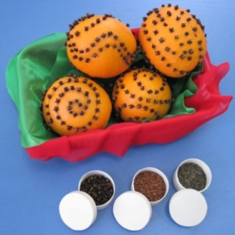
Помандеры из апельсинов и гвоздики стали необыкновенным ароматным сюрпризом для дошкольников на подгрупповых занятиях, а учителю – логопеду помогли решить ряд поставленных задач:
- Постановка диафрагмально-реберного дыхания и формирование длительного ротового выдоха;
- Работа над модуляцией голоса (понижение и повышение голоса);
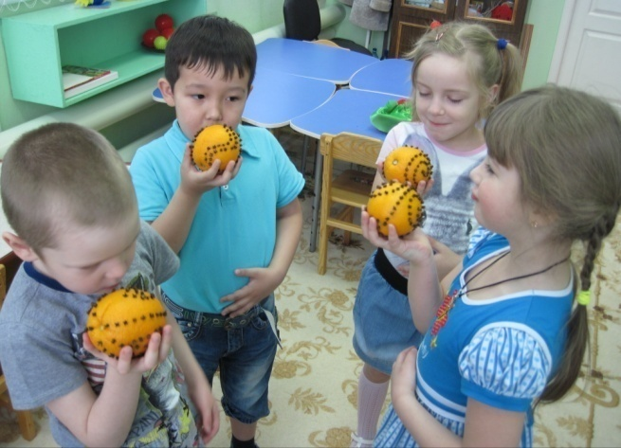
- Воспитание интонационной выразительности речи;
- Формирование умения произнести слитно фразу из 3 слов на одном выдохе;
- Пополнение словаря относительными прилагательными (запах пряный, гвоздичный, апельсиновый, кофейный, мятный);
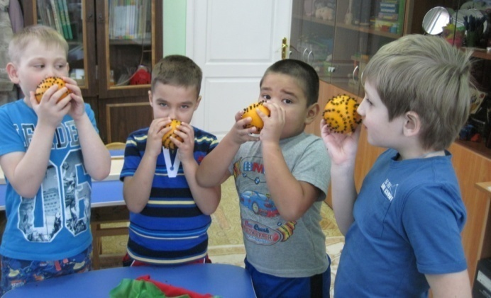
- Согласование прилагательных и существительных в роде, числе и падеже;
- Развитие высших психических функций: совершенствование зрительной, тактильной, обонятельной памяти и внимания («Угадай, какой запах», Угадай, чего не стало).
Как сделать помандер из апельсина
Слово pomander происходит от французского pomme d'ambre. Так называли душистые шарики из серой амбры, популярные в Венеции в эпоху Возрождения. Позже понятие стали использовать для обозначения элегантных округлых коробочек из серебра, золота или слоновой кости, в которых хранили ту же амбру или другие вещества, хорошо сохраняющие запахи.
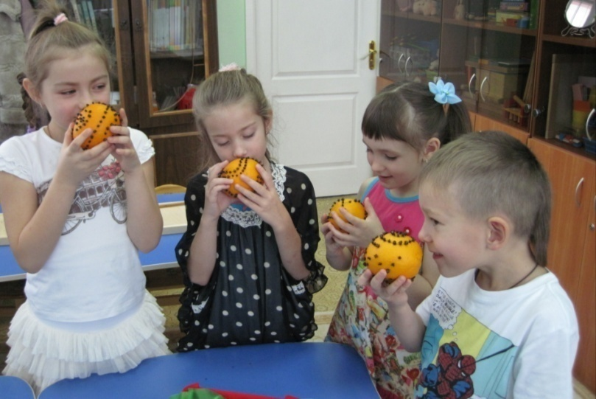
Чтобы сделать помандер из апельсина и гвоздики, воткните палочки гвоздики в кожуру апельсина. Вы можете покрыть гвоздикой всю поверхность, или сложить из палочек какой-нибудь причудливый узор, "начертить" линии, изобразить завитушки или окружности. Можно использовать красивые ленточки (из бархата, атласа, шелка или органзы), обвязывая ими апельсин с гвоздикой, как подарок. Переворачивайте апельсины каждый день, чтобы они высыхали равномерно. По мере высыхания апельсины и гвоздика выделяют изумительный "зимний" аромат. Помандеры чаще используются в зимнее время: на ленточках можно подвешивать «рождественскую елку» в качестве украшения или вручать гостям, отбывающим после праздничной вечеринки, как маленький сувенир.
